Groupe de travail
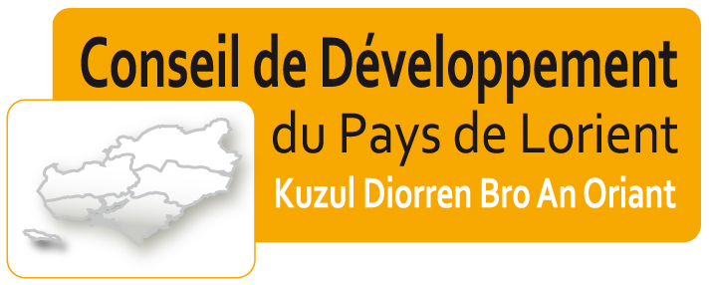 |  |  |  | DEMOCRATIE & CITOYENNETE | 26 avril 2016
 |  |  |  | DEMOCRATIE & CITOYENNETE | Daniel LE CREN  Jean BESSIAS
Réunion N° 19
Participants
Présents |  | Marc POUVREAU, Jean BESSIAS, Philippe LADAME, Haude LE GUEN  Excusés : Gabriel DANTO, Laurence ANNIC, François VILARS
Eléments de contexte, déroulement et décisions
N° | Éléments de contexte et déroulement |  |  |  | Décisions
 | L'objectif de la réunion est de : 1) faire le point sur les réunions avec les habitants du 17 au 26 mai, 2) élaborer le programme de ces réunions
1 | Eléments de contexte  Les dates et lieux des réunions ont été arrêtées. Il s'agit maintenant de confirmer.
2 | Déroulement de la réunion:  1) La préparation des réunions avec les habitants : Une incertitude demeurait quant aux horaires. Afin de s'assurer de la participation des personnes qui travaillent, nous décidons de démarrer à 20h00 et de terminer à 22h00.  Les lieux : Plouay mardi 17. Ploemeur mercredi 18. Languidic jeudi 19. Lorient mardi 24. Cléguer (sous réserve, sinon voir Calan) mercredi 25. Plouhinec jeudi 26.  2) Le programme de la soirée du 17 mai à Plouay : trois questions nous sont posées :  a) le mardi 17 correspondant à un « mardi du CDPL », ne pourrions-nous pas « cumuler » en faisant de « la démocratie » le thème de la soirée ? b) pour articuler la soirée avec l'actualité, ne pourrions-nous pas inviter un acteur du mouvement « Nuit debout » ? c) allons-nous inviter spécifiquement le maire de Plouay ? Nos positions après avoir pesé le pour et le contre : a) nous décidons de conserver un format court (20h-22h) et de rester sur notre idée de départ (débats entre habitants sur les thèmes que nous avions choisis). Donc ne pas alourdir la soirée. b) pas non plus d'intervention d'un représentant du mouvement « Nuit debout » (ce pourrait faire l'objet d'une soirée spécifique ultérieurement). c) quant à la présence du maire, sachant que, le 28 mai, tous les maires sont a priori invités, nous proposons que le président J. Verger écrive une lettre à tous les maires (les 30) en les invitant le 28 mai. Les lettres aux maires des communes où auront lieu les six soirées préalables, contiendraient un paragraphe supplémentaire dans lequel le président les remercie de nous accueillir et leur fait savoir qu'ils seront les bienvenus à cette soirée dans leur commune.  3) Le programme des six soirées précédant le 28 mai : 20h00 : présentation du CDPL par le président J. Verger. 20h15 : présentation du groupe de travail « Démocratie et citoyenneté » par un membre du groupe et proposition du programme de la soirée. 20h30 : travaux par groupes de 7 (environ) sur les quatre thèmes suivants, à raison de 15 mn par thème (définition de la démocratie; dialogue, outils, circulation de l'information entre élus et citoyens à l'échelle de la commune et du Pays; dialogue entre territoires (nord-sud, est-ouest, rural-urbain, mer-campagne); divorce élus-administratifs-citoyens. 21h30 : expression des idées de chaque participant sur chacun des thèmes par post-it et affichage. 21h45 : restitution orale à l'assemblée. 22h00 ; clôture de la soirée. Une synthèse sera réalisée par le groupe de travail ultérieurement et envoyée aux participants qui nous auront laissé leur adresse e-mail. |  |  |  | Horaires des réunions avec habitants : 20h-22h  Relancer Cléguer ou contacter Calan  Réunion du 17 centrée sur le programme prévu  Pas d'intervention de « Nuit debout »  Maire de Plouay invité  Lettres d'invitation à tous les maires pour le 28. Paragraphe spécial pour les six maires.  Prévoir post-it gd format, feuille d'émargement, bulletin d'adhésion au CDPL.  Demander confirmation aux animateurs pressentis et invitation à réunion préalable du 12 mai.
3 | Conclusions :  Jean rencontrera Solenn jeudi 28 avril pour mettre au point les documents d'information et régler les problèmes de logistique.
Prochaine réunion
Dates, horaires  et lieu : |  |  | Jeudi 12 mai, salle Blue Fish, avec les animateurs

